SPOT2: PRUEBA TÉCNICA.
Objetivo: Crear acortador de links.
Proceso:
1)- Investigación… ¿para qué sirve y cómo funciona?
Como ya tenía una idea bastante amplía de para qué funcioná, cómo funciona y cómo lo podría implementar.
Investigué acerca de qué otras funcionalidades podría agregarle:
-Simular sistema de publicidad.
-Métricas de clicks.
-No acortar links de contenido inapropiado.
-Detectaar links de contenido malicioso.
Expiración : por tiempo y número de clicks.
Una vez definidas las features iniciales, se me ocurrió hacer dos versiones:
1)- Versión “free”, que se puede usar sin autenticación. (solo el acortador).
2)- Versión completa, que puede tener acceso a todas las features, (cuando se registra).
Y a raíz de que van a haber usuarios, debe haber un administrador que pueda gestionarlos.
Entonces tenemos dos roles: user, admin.
2)- Elección de las herramientas:
Laravel – Inertia con React, Shadcn ui
De base de datos MySQL.
Y como librería de pruebas PHPUnit.
3)- Primera versión del modelado.
Procedí a hacer el modelado (ER), de los usuarios, roles y urls.

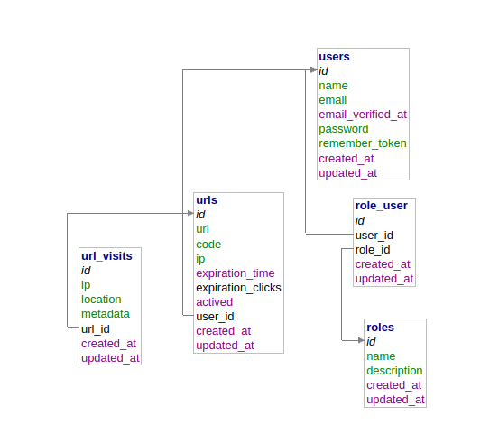

4)- Divide And Conquer.
Después de tener el modelado procedí a listar las tareas y las dividí en 3 grupos:
Primer grupo: “versión mínima, sin autenticación”.
-Set up del proyecto.
-Creación de las migraciones y los modelos en laravel para las urls.
-Pantalla para la creación de urls. (sin features pero teniendo en cuenta que se va a implementar autenticación de usuarios y cuando hay un usuario en sesión, esta pantalla puede cambiar).
-validación de expiración de tiempo y número de clicks.
Segundo grupo:
-Flujo de registro y autenticación de usuarios.
-Pantalla de creación de urls.
-Pantalla de listado de urls.
Tercer grupo: “versión semi-completa implementando features ”.
-features (estas a su vez se listan dependiendo su complejidad y analisis que se necesita):
-Administración de usuarios para el admin.
-Métrica de clicks.
-moderación de contenido malicioso.
-moderación de contenido inapropiado.
-Inicio de sesión con Google.
-Dockerización.
-CI/CD.
(Generalmente para cada proyecto tengo un notion donde aterrizo las tareas en un tablero kanban para hacer un seguimiento más rigoroso, aquí al ser tareas relativamente sencillas, simplemente usé lapiz y papel y este documento).
5)- IMPLEMENTACIÓN:
Empecé con el set up del proyecto, haciendo de una vez el flujo de autenticación.
Fui agregando también helpers y las migraciones.
Posterior a esto creé los controladores, servicios y repositorios correspondientes y empecé a desarrollar la primera pantalla (formulario del acortador para el usuario invitado).
Hice TDD para los métodos de los servicios y tome en considerción que también se tenía que hacer para usuarios que hayan iniciado sesión.
Al terminar los métodos implementé una interfaz usando Shadcn ui con Tailwind y fui conectando cada funcionalidad.
Mientras fui desarrollando, se me ocurrió limitar a 5 la cantidad de links que puede acortar el usuario “invitado” mediante la dirección ip.

La cantidad es una flag que en cualquier momento se puede facilmente cambiar).
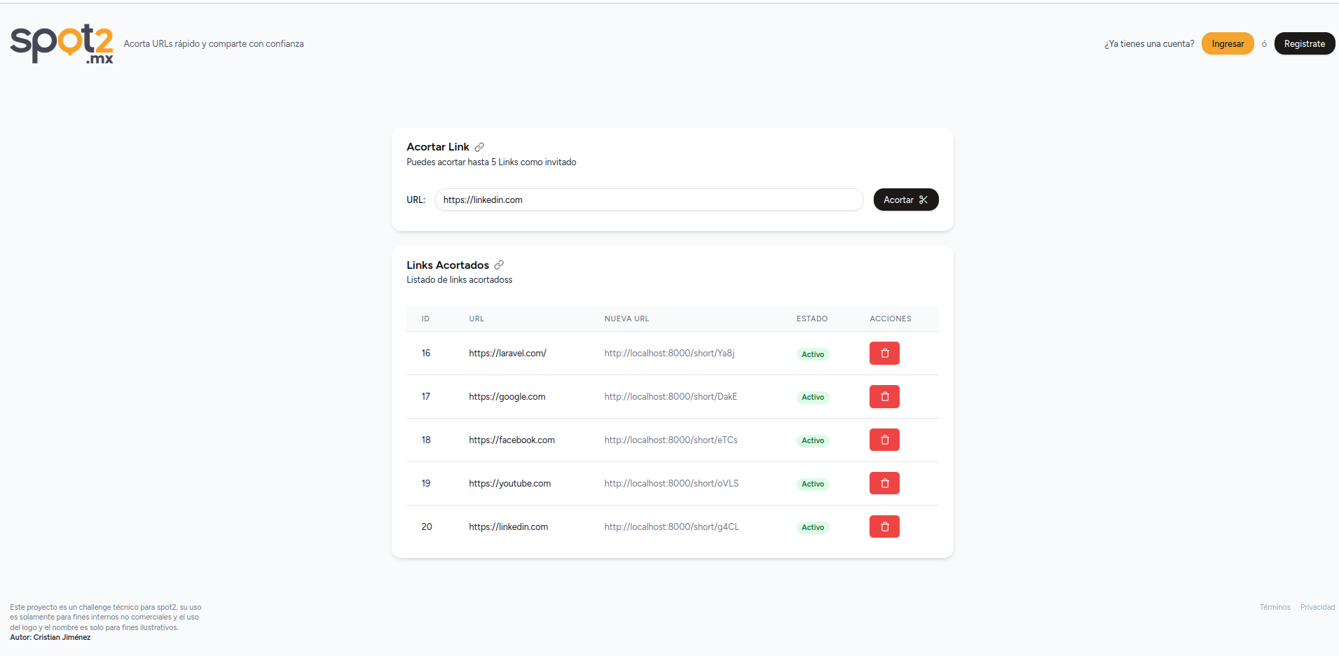

Con esta versión y todo el flujo (archivos, componentes, pruebas) hacer las pantallas y funcionalidades para la versión con autenticación fue mucho más sencillo.
Así que con dos litros de café en el organismo, una oreo y más deudas que años, procedí…
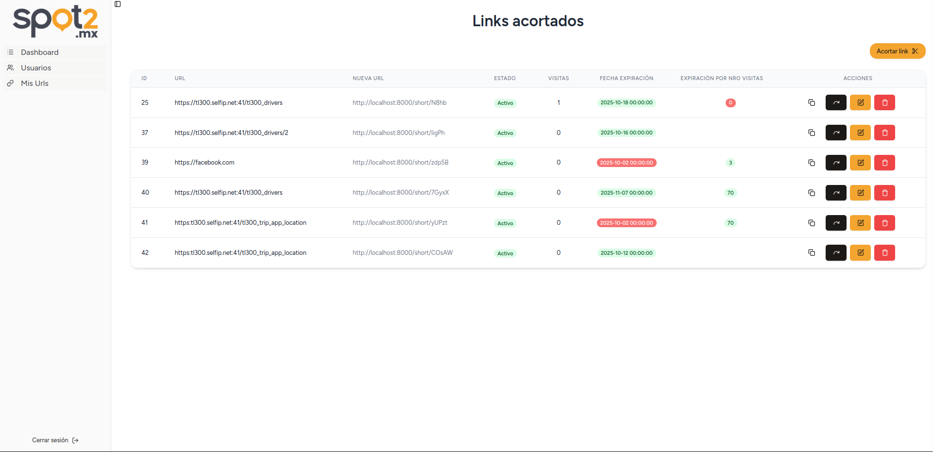

Al ir implementando y probando, se me ocurrieron varios detalles en la experiencia de usuario (la opción de regenerar el link, simplificar la pantalla de edición en un dialog, un botón para copiar la url al portapapeles, mostrar en rojo los campos que hacen que la url haya expirado y mostrar el número de visitas.
En este punto ya era algo funcional y que cumplía con los requerimientos pero como tenía tiempo, procedí a ir agregando features.
Quería hacer mínimamente el panel de administración de usuarios, inicio de sesión con Google y el Deploy con CI/CD.
Así que empecé con estas features.
El administrador de usuarios:

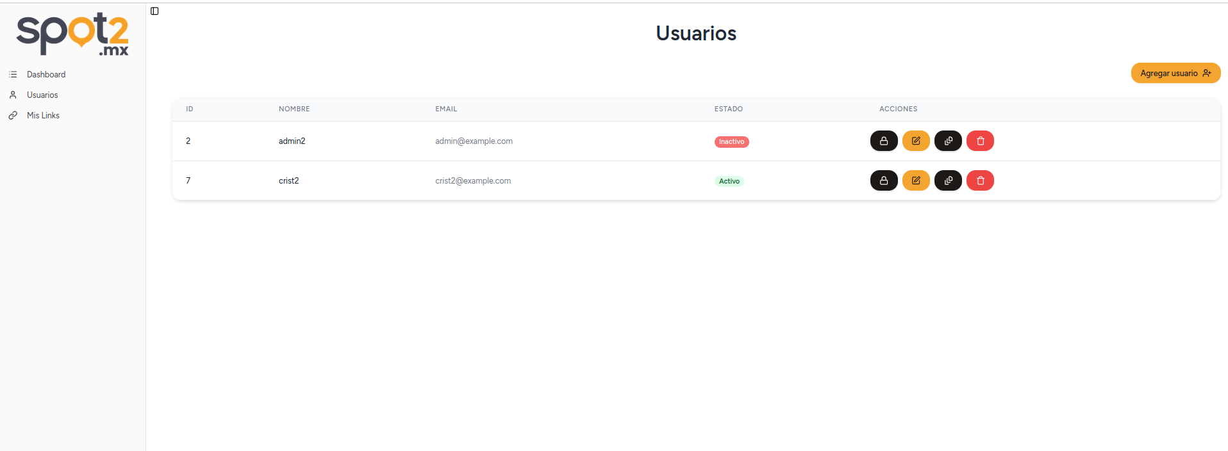

Dockerización y despliegue.
Antes de avanzar en otras features decidí desplegar esta versión funcional y hacerle un sistema de CI/CD:
Ya tenía un set up de un compose de todos los servicios para trabajar con laravel y lo que hice fue crear un docker compose para cada environment (local, prod, dev).
Comparten el mismo principio (nginx, php, node, redis) en una misma red, donde se sube en un volumen el codigo.
Posterior a eso, compré un dominio, y lo redirigé a un vm de Google, habilité las reglas de firewall, configuré un key de acceso ssh para github actions e hice un build por cada vez que se pushea a la rama master o develop (CI/CD) con un tiempo de espera de menos de 2 minutos por build.

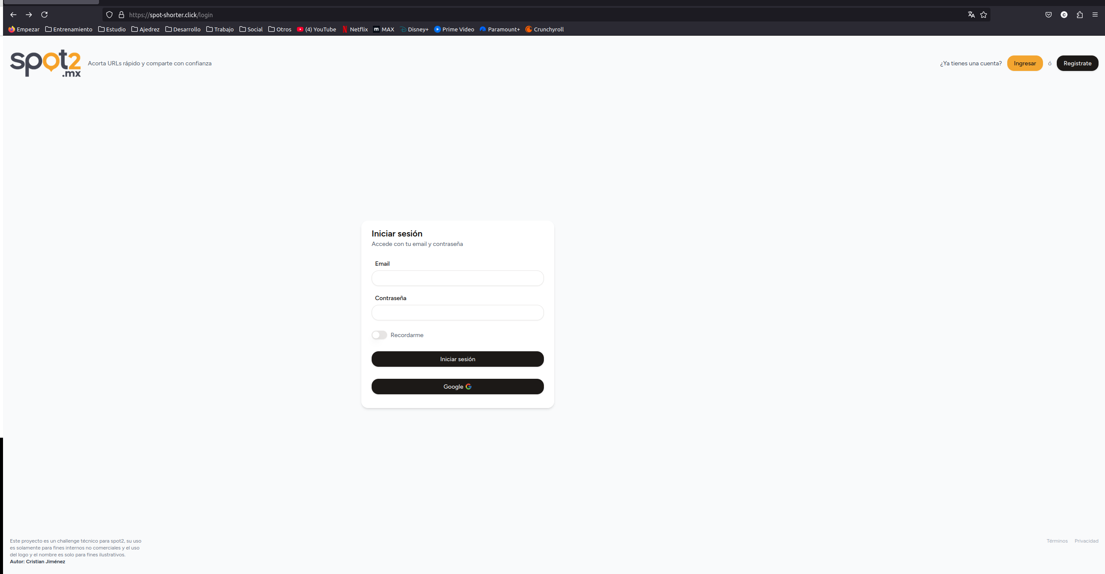

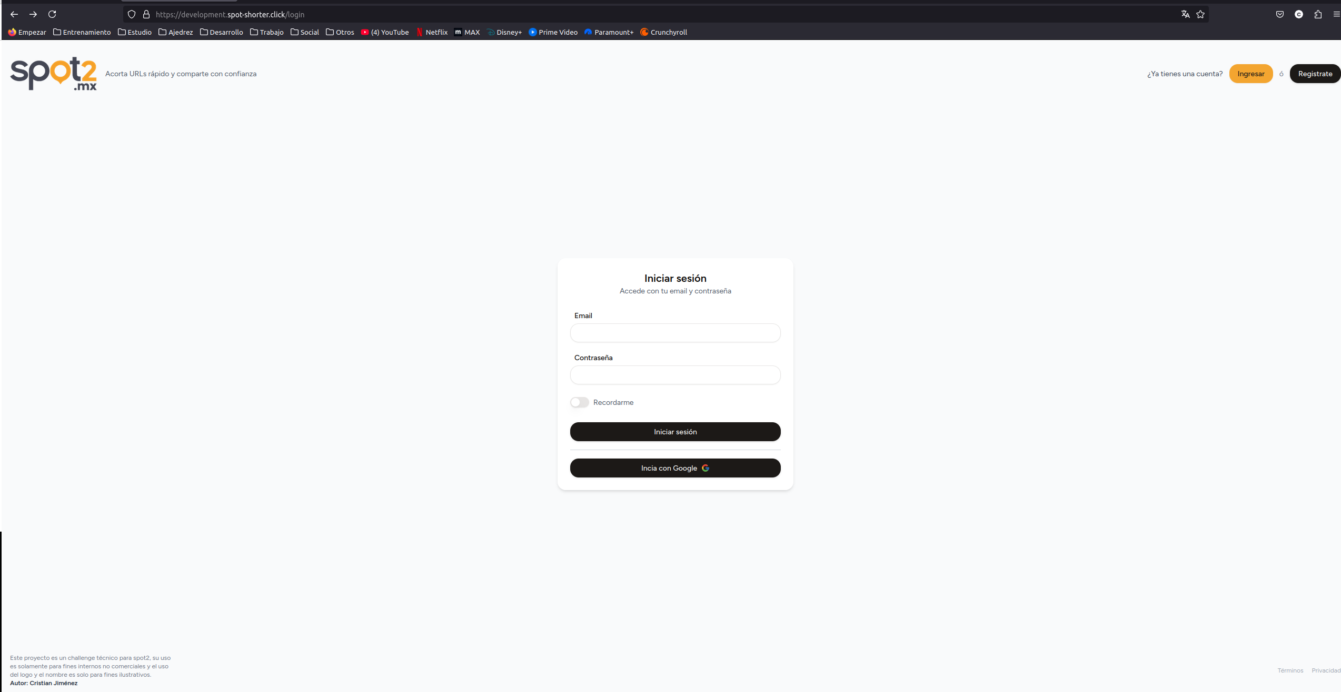
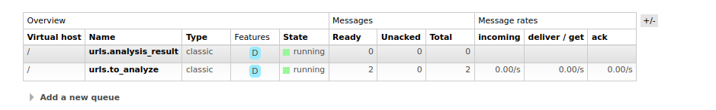
Ya luego nomás tocó levantar nginx-proxy con acme companion para mapear los contenedores (con el dominio y el subdominio development).
Y listo.
Ya nomás a arreglar los test para docker y desarrollar las nuevas características:
(es un buen momento para poder utilizar gitflow).
Antes de avanzar con features hice una prueba exahustiva de la app y su flujo y me encontré con varios bugs:
1)- Cuando se hace login con google y el usuario no está registrado, lo crea pero no le crear un rol, lo que hace que la pantalla de dashboard quede vacía. (se resolvió agregando el rol al usuario en el momento de crearse).
2)- En el front, cuando se acorta un link, no se muestra correctamente la nueva url debido a que lo construía con la variable VITE_BASE_URL y ésta en el entorno de producción es public/build (porque se usa para generar los assets) se arregló usando VITE_APP_URL.
3)- Comportamiento no esperado en link de redirección.
Sucede porque agregué varias condiciones (el link tiene un tiempo de expiración, o un número de visitas) y la sentencia if no estaba bien construía (validaba como si fueran valores que siempre estuvieran cuando pueden ser null), se corrigió.
4)- El bugazo más potente fue relacionado con la ip.
Guardo la ip con $request→ip al momento de visitar un url o de crearla.
Pero pueden suceder al menos unos dos casos: el primero es cuando se visita desde diferentes computadoras pero conectando a una misma red (toma la ip como si fuera la misma) mostrando los links a todos los clientes conectados a esa red.
El otro caso es cuando se usa un proxy.
En ese caso nunca va a tomar la dirección real del cliente sino del proxy, abriendo la posibilidad de mostrar las urls que han creado usando el mismo proxy. En este caso se resolvería detectando el “forwarded” en los headers de la petición y sacar así la dirección ip de cliente de origen y no del proxy.
FEATURES:
Ya con algo mínimamente funcional, pensé en completarlo agregando algunas features interesantes:
-Analizador del contenido de las urls para saber si son riesgosas o poseen contenido “inapropiado” y que sea una “feature” que se pueda configurar por usuario.
Decidí montar un propio analizer, mezclando varias herramientas.
El primero es un analizador de contenido malicioso, “malware o phishing”.
Así que consultando en la web di con varias explicaciones metódicas de cómo funciona un analizador de contenido malicioso:
https://www.youtube.com/watch?v=sCpsr4gH65k → phishing
Malware:
https://www.youtube.com/watch?v=JbiCRxL6z5c
https://www.fortinet.com/blog/threat-research/analyzing-malicious-intent-in-python-code
Y así, después de unas 2 horas de investigar acerca de malware y phishing y métodos de detección y prevención (por código) me di cuenta que no hay chance de hacer algo medianamente funcional en unas cuántas horas.
Sin embargo, en medio de la investigación vi que hay varias apis grautitas que ofrecen el servicio de detección de contenido malicioso y decidí de ir por ese camino.
Entre las opciones tengo:
-Google Safe Browsing API.
-VirusTotal.
Tomé en consideración ventajas y desventajas de cada una.
Opté por Google Safe Browsing API porque es una solución robusta y rápida, afín a lo que busco para este proyecto.
Sin embargo VirusTotal.
Puedo simplemente agregar un servicio en el proyecto Laravel, configurar credenciales de Google Safe Browsing,
Y hacer la petición con la fachada Http o utilizar Guzzle y determinar si la url (al momento de ser cargada es segura o no y guardarla en un campo (columna) de las urls almacenadas.
Eso funcionaría y sería simple.
Pero quiero agregar un grado más de complejidad, con el objetivo de simular un caso de uso más grande y que demande un flujo de comunicación más complejo.
La idea es separar el analizador en un microservicio que será el encargado de analizar las urls, solo eso.
Luego comunicarlos con una cola de mensajería (más rápido y seguro que por simple HTTP).
Así que prosigo, empezando con el microservicio, por supuesto usando python.
Lo primero es agregar Rabbit al docker (empiezo en el local) y configurarlo en laravel para enviar un menje en una queue
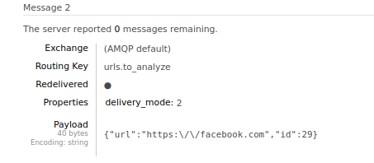
Ahora, el analizador:
Básicamente, dependiendo totalmente del resultado de Google Safe Browsing, sin ninguna validación adicional.

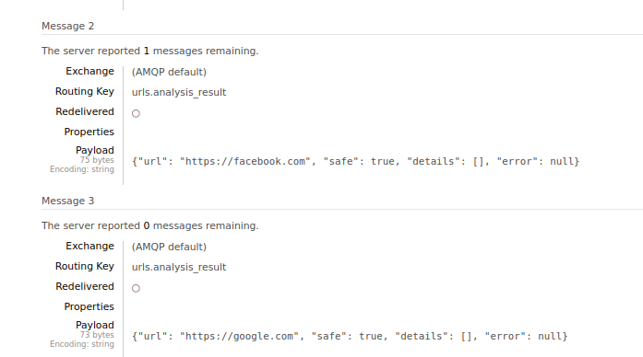

Y tenemos analizer.
Falta consumirlo, almacenar y relacionar el resultado del análisis con la url cargada.
Así que modifico el modelado, quedando así:
